

Centro de Ciencias Básicas

Departamento de Ciencias de la Computación

Ingeniería en Computación Inteligente

Materia: Graficación

Profesor: M. en C. Osvaldo Arturo Tapia Dueñas

**Proyecto Final**

Integrantes:

Francisco Javier Hermosillo Alonso

Noé Alejandro Juárez Romero

José Ramsés Moreno González

Claudia Estefanía Ortega Jiménez

A 11 de diciembre del 2019

# Introducción

El presente proyecto tiene como objetivo principal la creación de un sistema de reconocimiento para la identificación de objetos 2D utilizando distintas técnicas que nos permitirán este reconocimiento. En primer lugar, el sistema va a binarizar la imagen dada para después extraer los distintos objetos 2D de la imagen. Después de esto nos encontramos con un problema extra comparado con el Examen 2, ya que la imagen a tratar se encuentra afectada, los objetos tienen zonas vacías (hoyos) y además tienen líneas vacías las cuales lo cortan en más de una pieza. Esto es un problema grande al momento de hacer los componentes conectados y extraer cada una de las imágenes ya que lo que antes era un solo objeto ahora son dos o más. Para solucionar esto se utilizó el método de cerradura la cual se aplica con dilatación en n4 para después una erosión en n4, con esto obtenemos todos nuestros objetos cerrados, permitiéndonos tomarlo como un solo objeto. El siguiente problema para resolver fue que las imágenes aún seguían teniendo hoyos, esto lo solucionamos fácilmente extrayendo el objeto, centrándolo en una ventana de 160px cuadrada, invirtiéndola y sacándole los componentes conectados a esta, con esto simplemente hacíamos una unión de la figura con la inversa que no fuera del primer componente conectado (Lo vacío). Y listo, tenemos nuestros objetos listos para el siguiente proceso.

A los objetos extraídos se les aplicaran transformaciones que van desde la rotación (-45, -90 y -180 grados), los espejos con respecto a los ejes x, y, y las traslaciones con respecto a su centro de masa. Todo lo anterior para que cada objeto sea correctamente identificado comparándolo con las imágenes originales.

La siguiente parte del sistema usara el coeficiente de Tanimoto para obtener la medida de similitud entre dos objetos 2D. Esta medición producirá valores entre 1.0 (similitud máxima) y 0.0 (similitud mínima). Lo anterior nos ayudará a entender el número de pixeles comunes entre ambos objetos.Después lo que haremos será conseguir los PC del objeto que estamos tratando, para esto son varios procesos que se deben hacer antes de obtener los PC. Para empezar, debemos de sacar la silueta del objeto, esto haciendo una erosión en n4; Después hacemos uso del método F8 aplicado en la silueta y el cuál nos regresará una cadena de números enteros, con esta cadena procederemos a usar el método AF8 y usando dos ecuaciones que descubrimos por medio de patrones que se encontraban en la matriz de AF8 obtendremos ahora una cadena de caracteres que van desde la “a” hasta la “h” que significan el cambio de dirección en la silueta. Ahora con esta cadena lo pasaremos al método de PC el cuál con el lenguaje que se nos fue presentado y los valores de PQR (5,5 y 2 ya que estos nos mostraban buena calidad de PC) anteriormente sacados procederemos a obtener los puntos críticos de la silueta.

Con los PC procedemos a obtener la distancia de Husdroff y los momentos invariantes de Hu

Finalmente el presente reporte extraerá algunos datos derivados del análisis del sistema en el que se mostraran los parámetros derivados del coeficiente de Tanimoto, la distancia de Husdroff y los momentos invariantes de Hu, las medidas de disimilitud de cada objeto de la Fig.1 con respecto a los demás, figuras que nos permitan identificar la superposición de 2 objetos para obtener el coeficiente de Tanimoto, los puntos críticos de cada imagen a tratar, análisis derivado de la los métodos que usamos en el proyecto, tres tablas donde mostraremos los resultados obtenidos de los tres métodos y finalmente una discusión sobre los tres métodos usados.

Cabe aclarar que otra medida de similitud al igual que Tanimoto es la del enfoque invariante, su idea básica es describir los objetos mediante un conjunto de cantidades medibles llamadas invariantes que son insensibles a deformaciones particulares y que proporcionan suficiente poder de discriminación para distinguir entre objetos que pertenecen a diferentes clases.

# Análisis de resultados con Tanimoto:

El valor de Tanimoto que usamos en cada clase son las siguientes:

* Fork: 0.68
* Hammer: 0.59
* Hat: 0.713
* Heart: 0.62
* Jar: 0.85

Estos valores fueron obtenidos buscando el mayor valor de Tanimoto en cada comparación de objetos con las figuras originales. Estos valores difieren un poco con los valores antes obtenidos en el Examen 2, ya que al nosotros tratar las imágenes con cerradura y relleno antes de las comparaciones la imagen cambia un poco.

Un **caso especial** es el del tenedor, ya que el tenedor por tener únicamente dos pixeles de distancia entre sus picos al momento de hacer la cerradura estos picos se juntan como si fueran solo uno, afectando un poco los valores de Tanimoto.

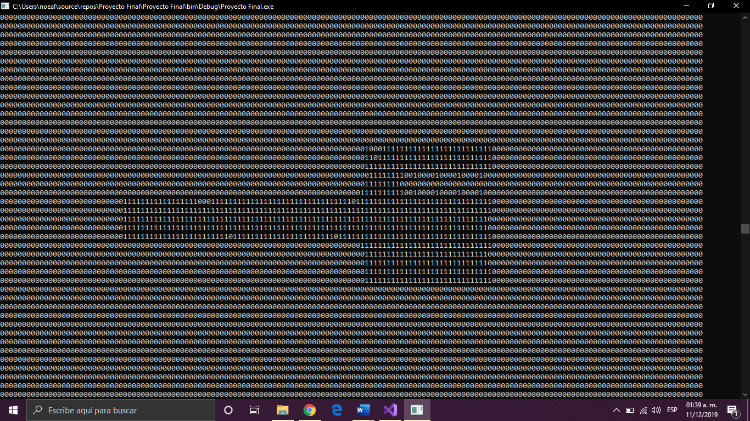

Otro caso especial sigue siendo el problema con las clases Heart y Hat ya que estas dos clases son muy parecidas, esto se da ya que las dos clases son figuras que no son estrictas hablando de su forma, ya que no tienen tantas curvaturas, o picos. Además de que estas dos clases son de tamaños similares.

Para comprobar esto podemos ver la figura 12, 14 y 9 donde los valores de Tanimoto de ambas clases nos dan muy altas, pasando incluso el valor de Tanimoto dado.

Hablando de las clases Fork, Hammer, y Jar no encontramos excepciones donde se tenga que ignorar el valor de Tanimoto que dimos, ya que estas imágenes son más estrictas que las dos anteriores. Esto por sus formas tan pronunciadas y áreas distintas.

La umbralización que usamos para la bancarización fue de 220, ya que la Fig1 contiene pixeles de colores que no son negros, si bajamos el umbral perdemos datos.

Para la toma de cada objeto de la Fig1 lo que hicimos fue un barrido de la Fig1 para encontrar la primera etiqueta (de la figura) de izquierda a derecha (Para el caso de X mínima), de derecha a izquierda (Para el caso de X máxima) y un barrido de arriba para abajo (Para el caso de Y máxima), y de abajo para arriba (Para Y mínima).

Después de obtener las cuatro coordenadas lo pasamos a una matriz de 160x160 haciendo que la figura quede pegada arriba a la izquierda.

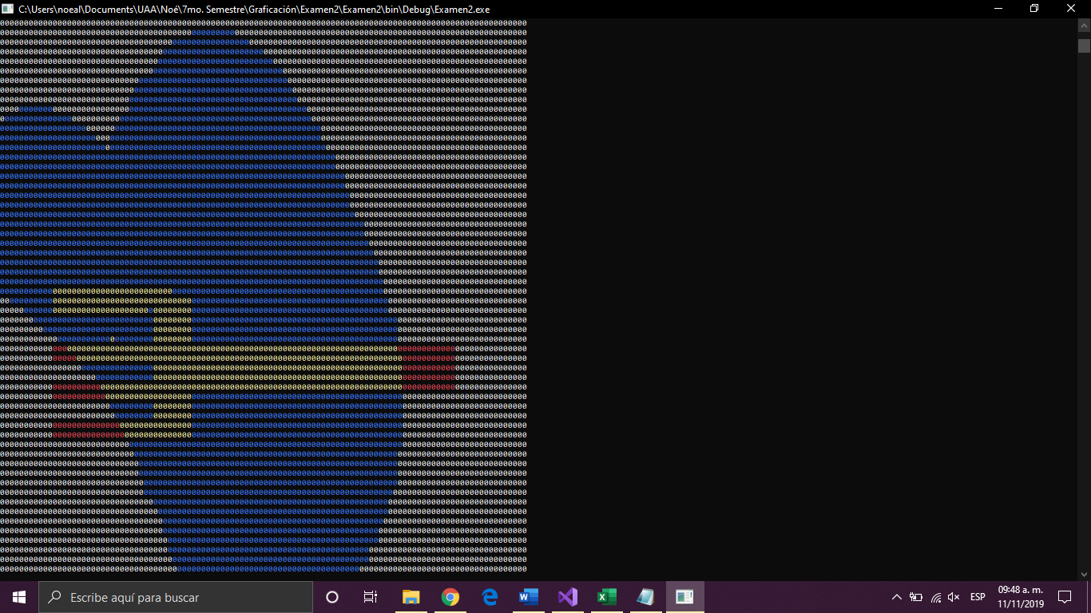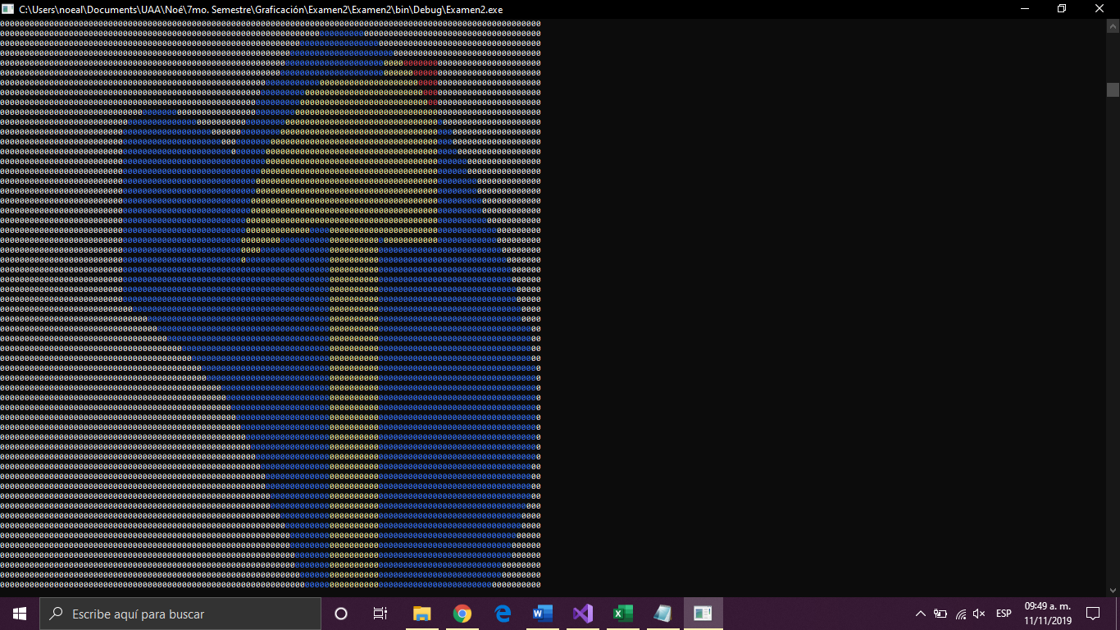

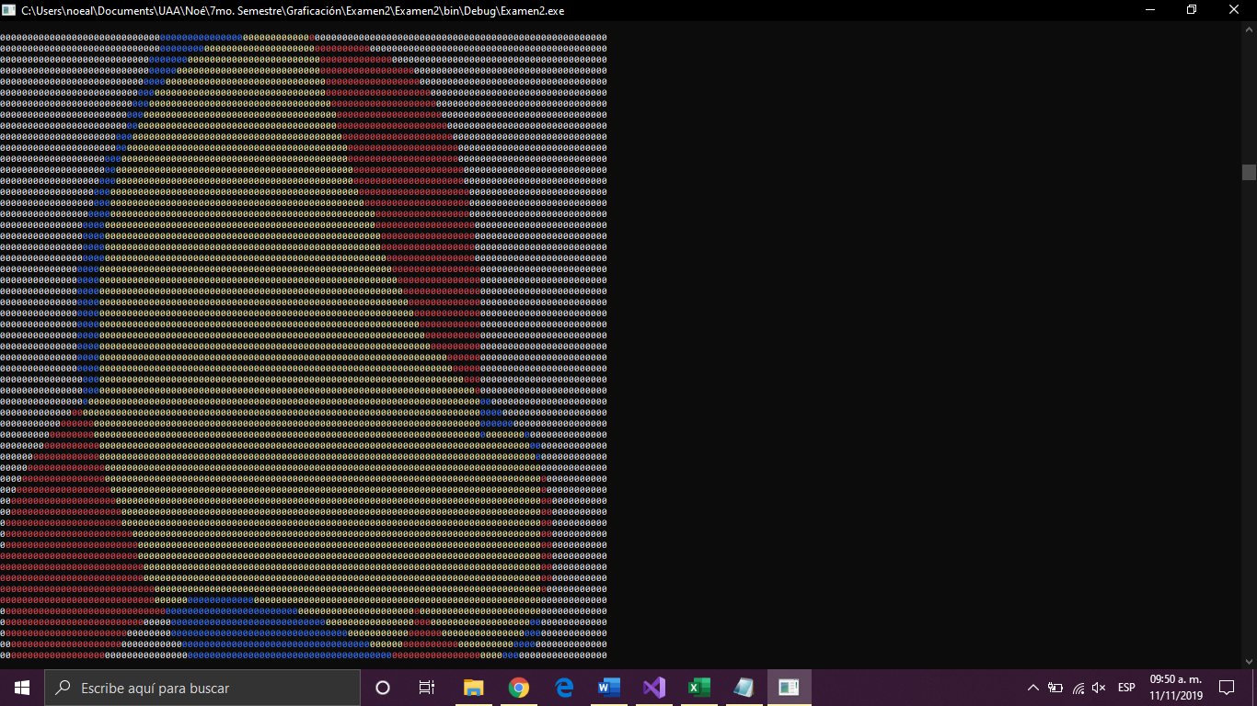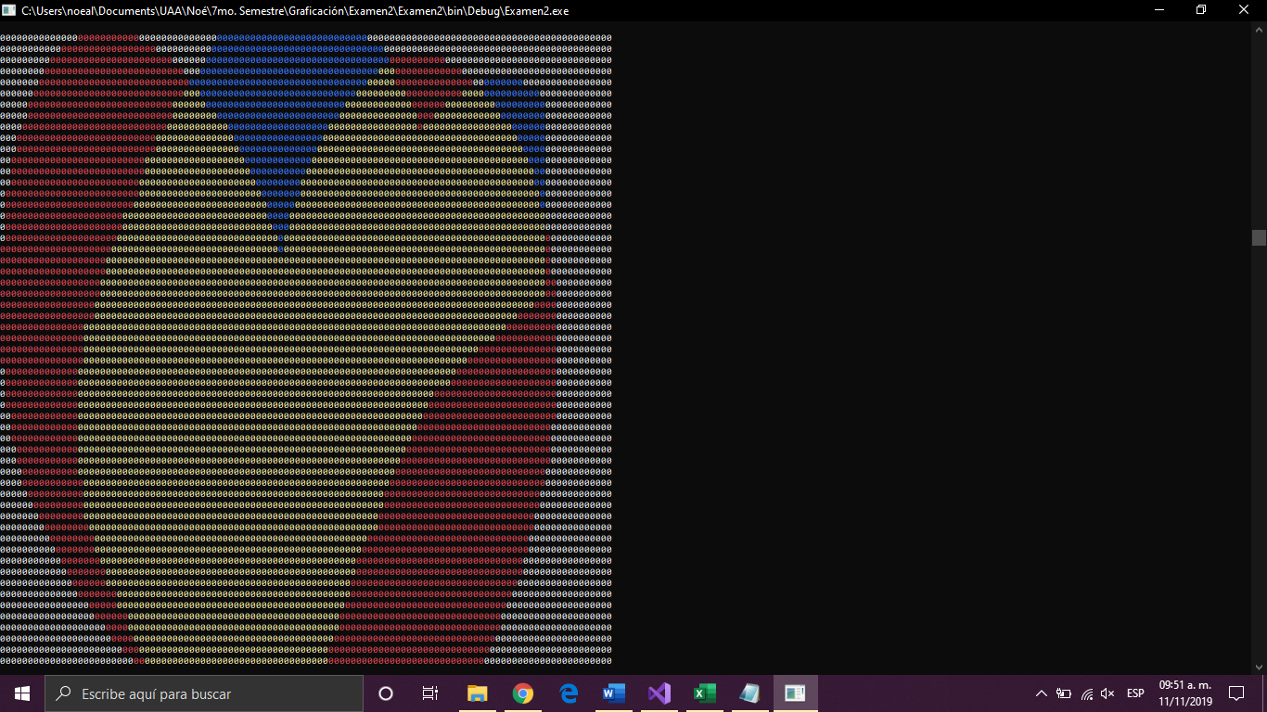

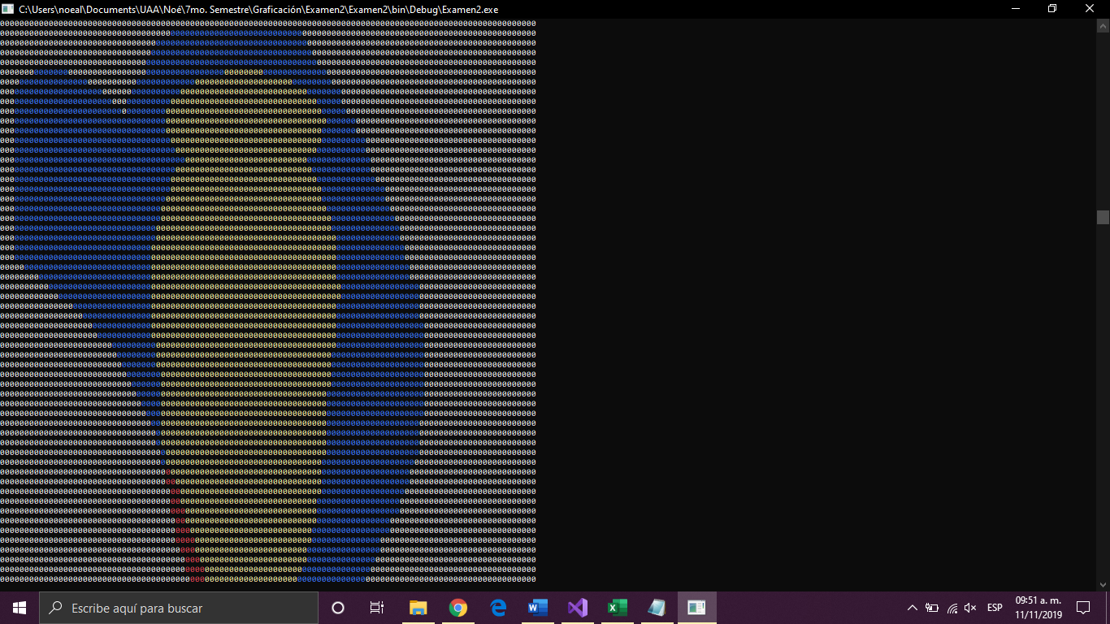

# Análisis usando puntos dominantes y la distancia de Hausdorff

Este método antes de usarlo en práctica no teníamos muy en claro como es que se usaba para encontrar el parecido entre dos imágenes, pero con la aplicación en el proyecto nos hemos dado cuenta el buen funcionamiento de este.

En este nos dimos cuenta que cuando un objeto no se parece a otro debido a su forma u orientación su valor mayor de distancia de Hausdorff nos daba en promedio 34.6, entonces al buscar el valor más pequeño en cada comparación nos dimos cuenta que la distancia de Hausdorff llegaba a tener valores muy pequeños comparados con el 34.6 de promedio, un ejemplo de esto es el objeto que tiene como forma un martillo lo rotamos a **45°** y lo comparamos con la imagen original del martillo nos llega a dar una distancia de Hausdorff de **5.6569**.

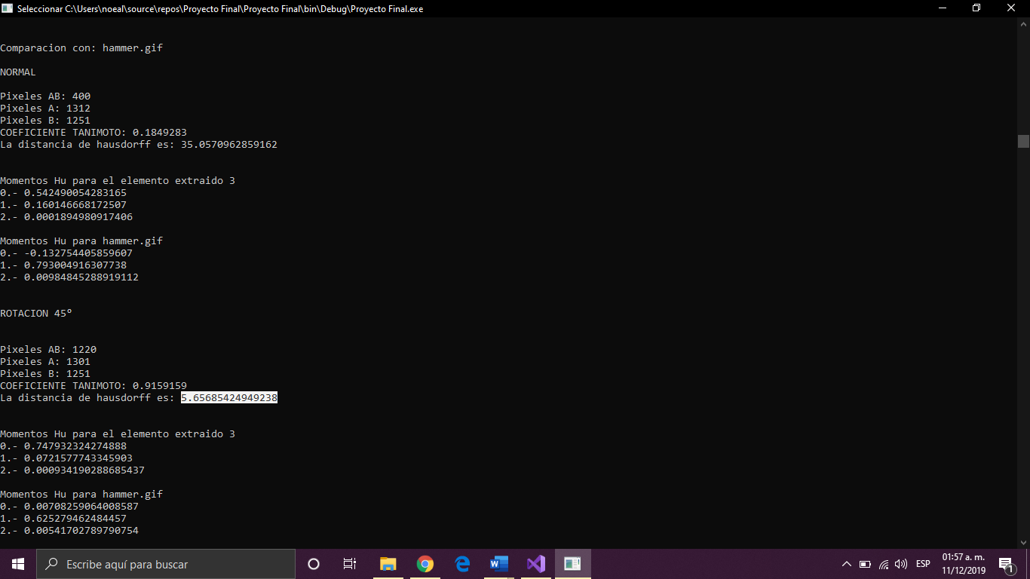

Además, como podemos observar, el coeficiente de Tanimoto también nos muestra que esa imagen es muy parecida, casi idéntica.

# Ejemplos de resultados de los tres métodos

A continuación, mostraremos cuatro resultados de la identificación de los objetos correctos e incorrectos.

## Hat

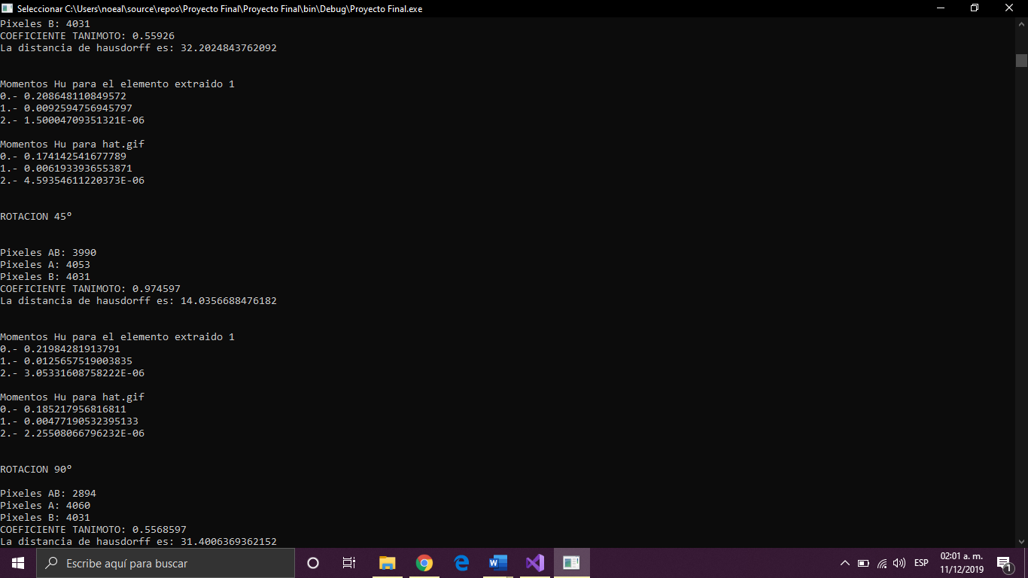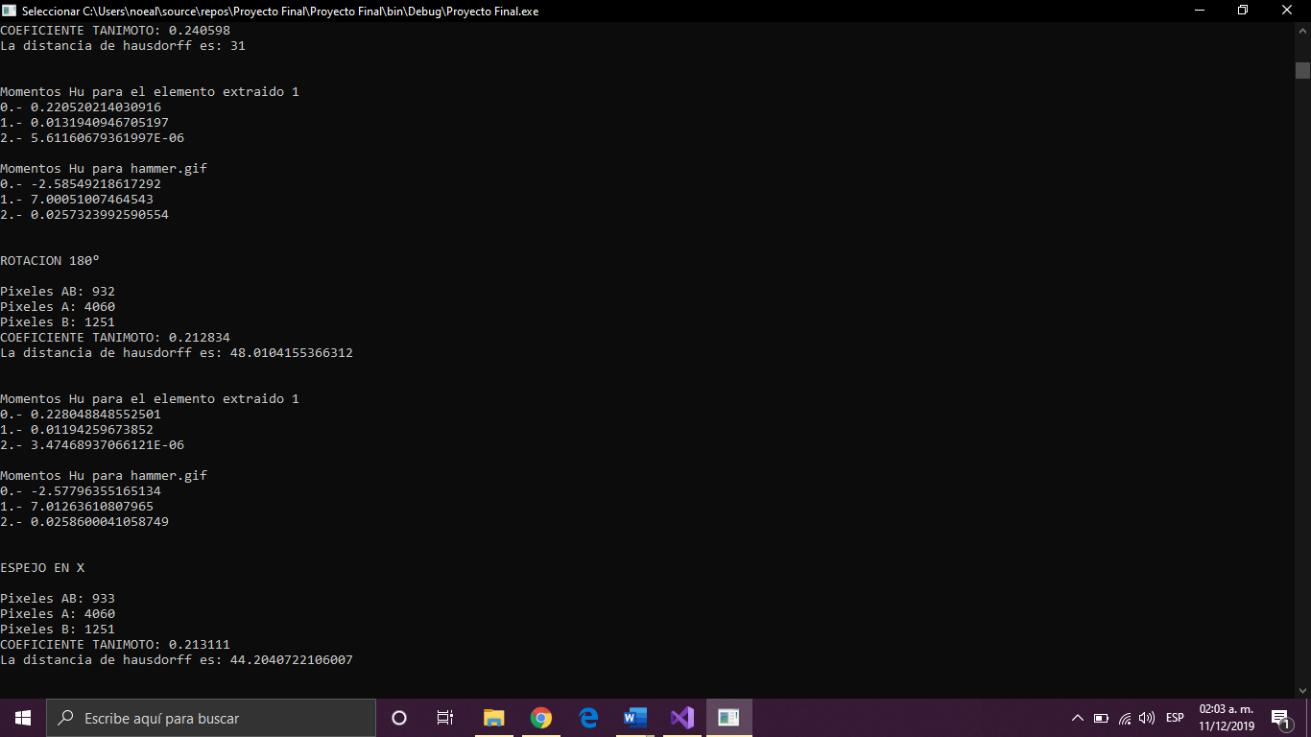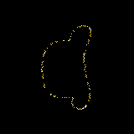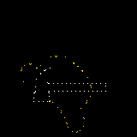

## Hammer

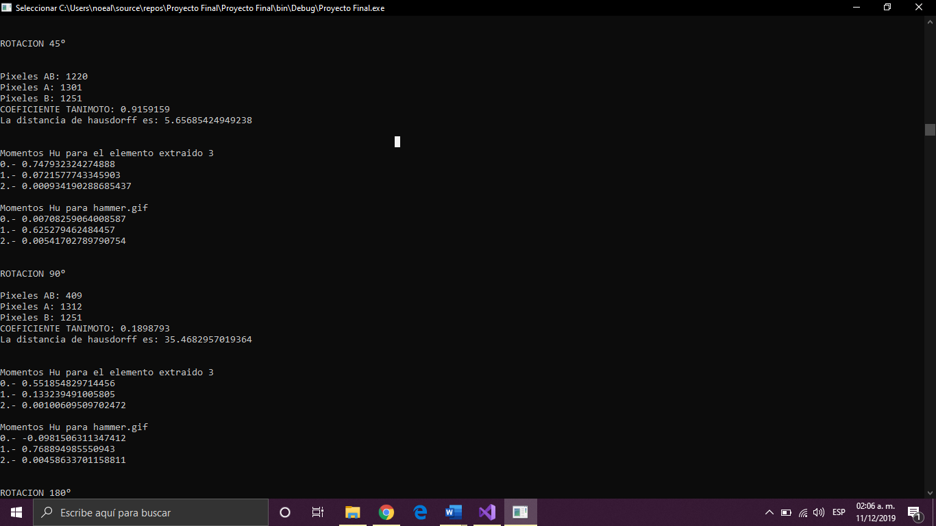

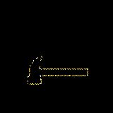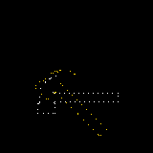

## Heart

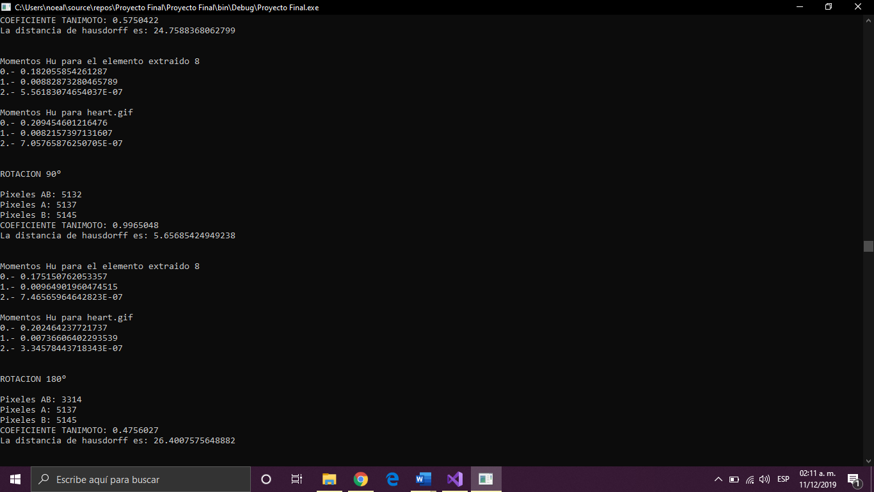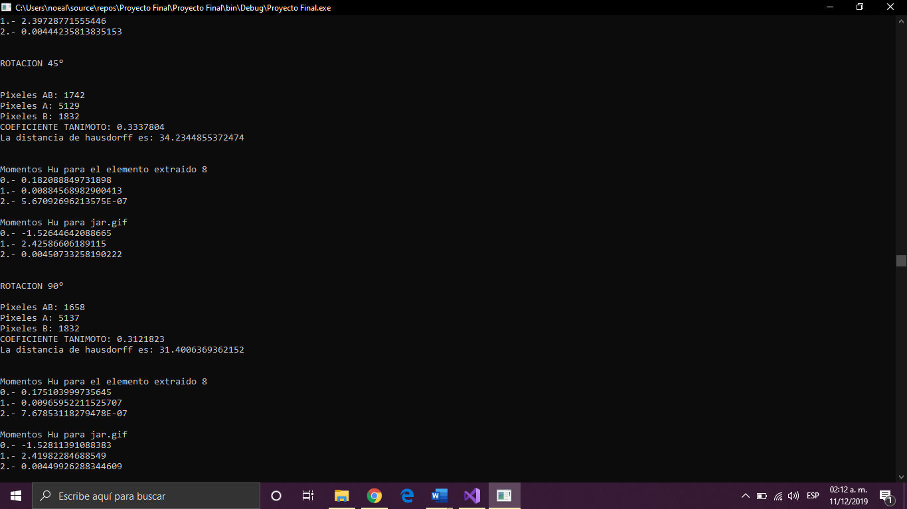

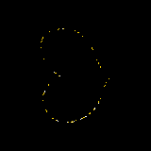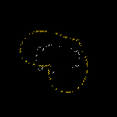

## Jar

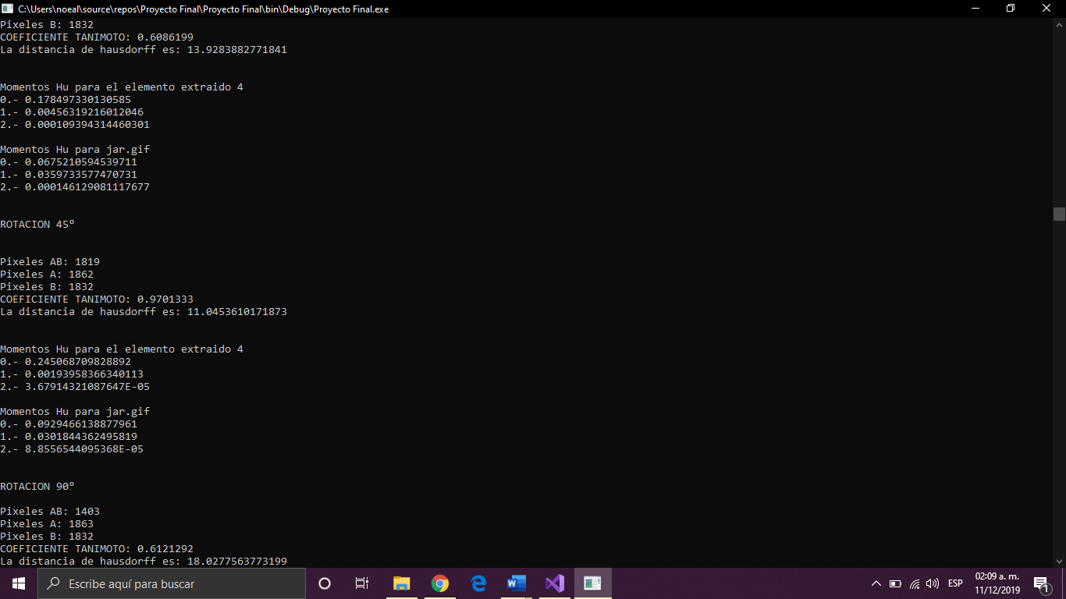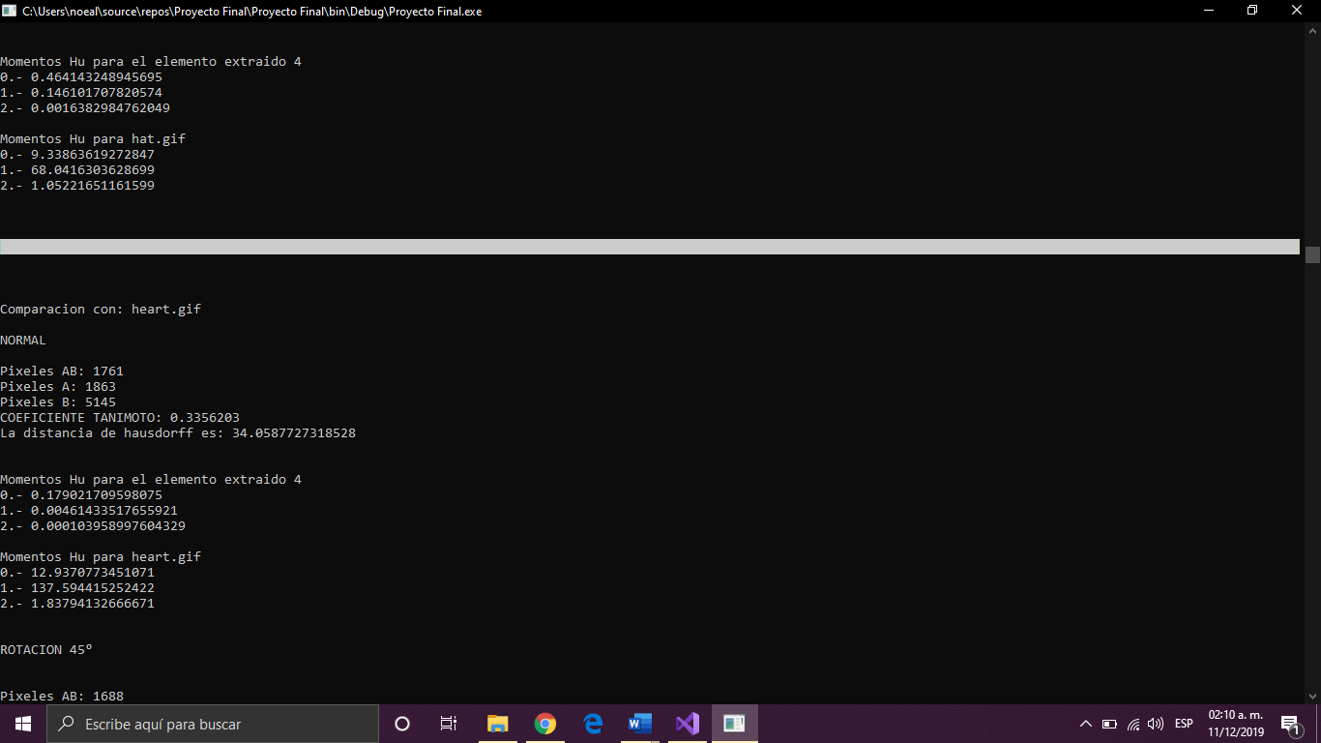

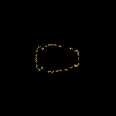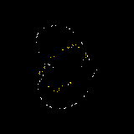

# Discusión sobre los tres métodos

Estos tres métodos fueron los actores principales en el proyecto, y al parecer también en el semestre ya que todo nos lleva a comparar dos imágenes y saber que tan similares son. Pues bueno comenzaremos con la complejidad de cada uno de estos métodos, a punto de vista nuestro el más complejo de entender fue el de los momentos invariantes de Hu, ya que este utiliza muchos cálculos matemáticos además de otras variables como los momentos, además de que en este se comparan los primeros tres invariantes de Hu, por lo tanto, se comparan y validan tres valores de un objeto con otro, haciendo esto algo más susceptible a errores.

Por otro lado, tenemos las distancias de Hausdroff la cual se nos hizo el más complejo de programar, esto debido a que tenía muchos procesos antes de obtener el resultado (Silueta, F8, AF8, PC), pero se nos hizo un método confiable para la identificación de dos objetos, ya que se podía observar con claridad la diferencia de cuando el objeto ya se había identificado a cuando no. Ya que cuando el objeto no era el que se estaba buscando nos daba valores de arriba de 23 o 25, al contrario, cuando se encontraba el objeto correcto entonces nos mostraba un valor pequeño de debajo de 15.

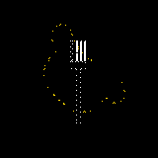

Y para finalizar tenemos el método de Tanimoto, el cual a consideración nuestra es perfecto, ya que es el más sencillo de entender y de programar, esto debido a que simplemente se obtienen el área de los dos objetos a comparar, el area de los dos juntos y por medio de una formula se puede obtener que tan parecidos son, mostrándonos en una escala de 0 a 1 donde 0 es que nos son nada parecidos y que 1 es que son iguales. Dejando a un lado nuestra preferencia de este por ser el más sencillo notamos que en algunas imágenes como el corazón y el sombrero se batallaba mucho para poder determinar cual era el objeto correcto, esto tal vez teniendo un mejor resultado usando el método de la distancia de Housdroff.



# Conclusiones

El presente trabajo fue bastante enriquecedor, pues nos permitió lograr entender y reforzar algunos conceptos he ideas algo confusas del tema de “Transformaciones geométricas” que ahora es mucho más claro. En principio el sistema fue armándose con algunos otros programas que ya habíamos elaborado en clase, tal es el caso del de binarización de una imagen y de lo visto en la práctica dos.

Fue bastante interesante observar como a partir de algunas operaciones con matrices y de algunas fórmulas matemáticas se pueden extraer resultados que nos permiten desde identificar objetos 2D dentro de una imagen, hasta hacer operaciones tales como la rotación, los espejos y las traslaciones que son de lo más común en el tratamiento y edición de imágenes, pero que comúnmente el usuario no sabe de dónde se originan.

También fue mucho de nuestro agrado poder entender y más que nada desarrollar un sistema el cual permita “arreglar” imágenes o figuras para su posterior tratado, porque sabemos que en la vida real no siempre las imágenes están en condiciones perfectas, con esto se resuelve ese problema.

Algo que resulto muy enriquecedor de esta práctica fue el uso del coeficiente de Tanimoto, la distancia de Housdorff y los momentos invariables de Hu mediante la superposición dos imágenes, pues como es bien sabido la similitud de dos objetos en imágenes es algo de lo más común en temas de informática de hoy en día, pues por ejemplo los principios de este coeficiente se pueden aplicar a reconocimiento de datos biométricos (comparación de huellas digitales, rostros), seguridad, imágenes en bases de datos que utilizan parámetros para una gran cantidad de aplicaciones que requieran la medición de grados de similitud entre dos objetos. Por lo que este trabajo en principio tiene un gran número de aplicaciones que de una u otra forma cada vez están presentes en la era digital.